直接上解决办法：安装netplan.io。

sudo apt install netplan.io

sudo netplan apply

问题描述：

虚拟机的Ubuntu由于我的乱操作不小心删除了很多东西，导致开机无法自动联网了。而且在设置里边也没了设置网络的地方。

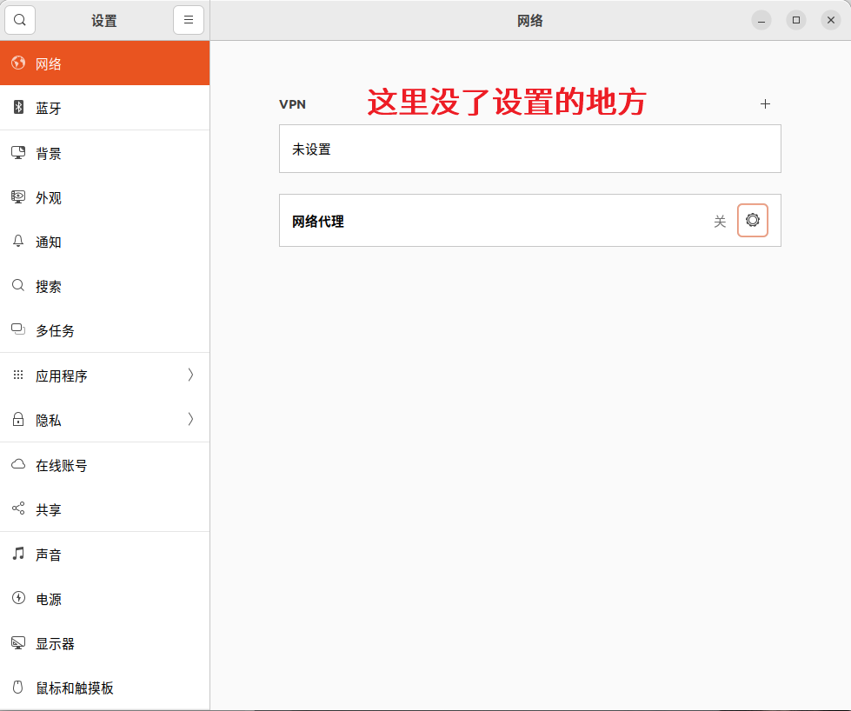尝试不同办法发现用sudo dhclient命令可以启动网络，不过每次开机都得手动运行这个命令，还是差了点意思，理论上将dhclient添加到开机启动项能够解决问题，但明显跟原来不一样了，我想找到根本原因。网上搜索说现在都用NetworkManager管理网络，用nmcli查看发现网口都是未托管

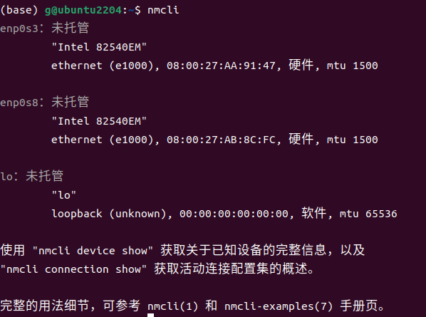

但是nmcli networking是enabled，说明网络是受NetworkManager管理的。



用nmcli device up/connect enp0s3也没办法启用网卡。

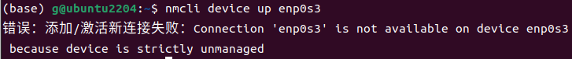

无意中搜到这篇文章，解决了我的问题。

<https://huaweicloud.csdn.net/635665a0d3efff3090b5d285.html>

sudo apt install netplan.io

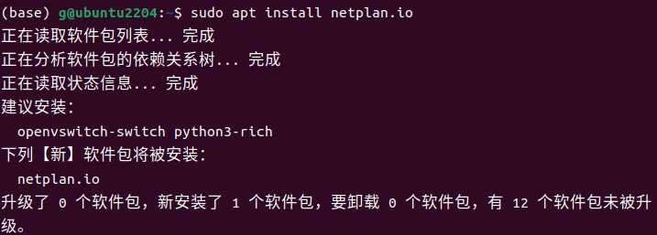

如果没有网络可以运行dhclient。

运行sudo netplan apply

重启NetworkManager服务，可以看到网卡正常了。

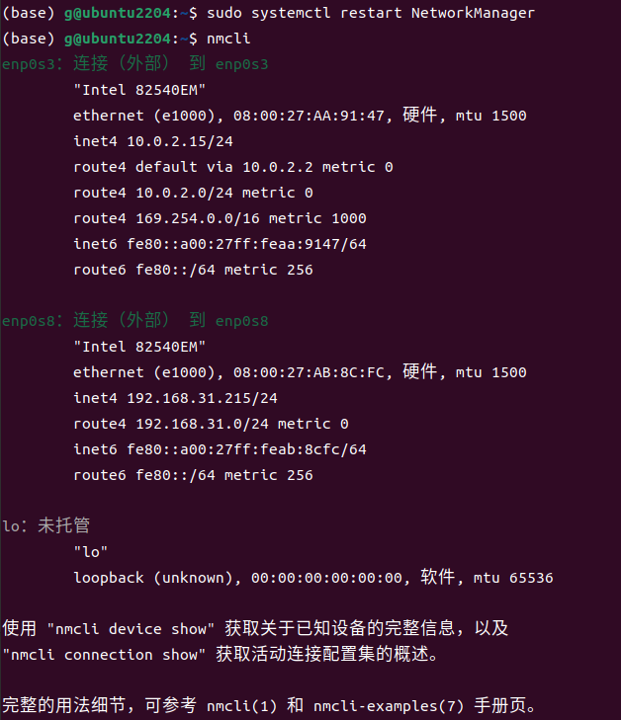

设置里边也有了以太网的配置选项

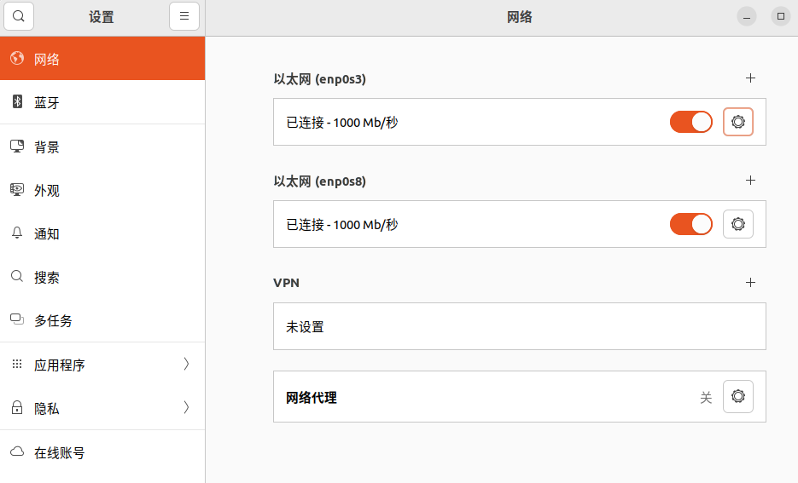

至此，系统网络部分恢复正常。